ثانوية " سماعيلي علي وأبناءه" - جمعة سحاريج- مقــلع - تيزي وزو فيفري 2013
المستوى : السنة الثالثة علوم تجريبية المــــــــــدة : ساعــــــــــــــــتان
اختبار الفصـل الثاني في العلوم الفيزيائية
التمرين 01: ( 06 نقاط )
1- نذيب حمض الميثانويك في الماء من اجل الحصول على 1 لتر من محلول تركيزه المولي .
قياس الــــــ المحلول أعــــــــــــــــــــــطى القيمة .
1-1 - أكتب معادلة التفاعل الكيميائي الحادث.
1-2- انشأ جدول التقدم واستنتج المتفاعل المحد.
1-3- احسب التقدم النهائي و التقدم الأعظمــــــــــــــــــــــــــي .
1-4- استنتج نسبة التقدم النهائي . هل التفاعل تاما.
سؤال إضـــــــــــــافي :
2- نمزج حجم من المحلول السابق مع حجم لمحلول ميثانوات الصوديوم
تركيزه المولي .
قياس المزيج أعــــــــــــــــــــــطى القيمة .
2-1- كيف تغير عند إجـــــــــــــــــــــــــــــــــــراء هذا المزيج ؟ ماذا تستنتج ؟
2-2- اكتب معادلة التفاعل حمض – اساس الحادث.
2-3- انشأ جدول تقدم التفاعل بدلالة التقدم . نختار هو كمية مادة شوارد .
2-4- عين التقدم الأعظمي و نسبة التقدم النهائي . ماذا تستنتج ؟

التمرين 02: ( 08 نقاط )
1- نريد دراسة ثنائي القطب يحتوي على وشيعة و ناقل أومي و ذلك عند تطبيق فيه تيار كهربائي بفضل مولد قوته
المحركة الكهربائية .
الوشيعة لا تملك نواة حديدية ،لها مقاومة داخلية مهملة و ذاتية ، و الناقل الأومي مقاومته .
قيم المقادير ، و قابلة للتغيير كما هو ممثل على الدارة المبينة على الشكل – 01 .
بواسطة واجهة و برنامج مناسب لتحليل نتائج، نحقق التجارب الأربعة الآتية :
1- نحقق التجربة بتثبيت المقادير ، و الى القيم التالية : ، و .
1-1 – نريد متابعة شدة التيار بدلالة الزمن. ما هو التوتر الواجب تسجيله و ما هي العملية التي نطلبها من البرمجية
لتحقيق هذا التسجيل ؟ علل إجابتك .

الصفحة 1/4

R
B
Voie 2
u_{BC}
L
A
Voie 1
K
U_{AC}
C
E
+

الشكل -01

1-2- نتحصل في هذه التجربة على المنحنى-01 التالي :
(ms)
t
0,0
0,5
1,0
1,5
i
(mA)
5,0
6,0
7,0
8,0
4,0
3,0
2,0
1,0
0,0
i(t)

المنحنى-01

1-2-1- عين بيانيا شدة التيار عند النظام الدائم. علل طريقتك بايجاز .
1-2-2- عين من لبيان ثابت الزمن للثنائي القطب .
1-2-3- هل هذه النتيجة توافق القيمة المتوقعة نظريا ؟ علل.

1-3- ندرس الثنائي القطب السابق الآن دراسة تحليلية.
1-3-1- اوجد المعادلة التفاضلية التي تحقق شدة التيار .
1-3-2- استنتج عبارة شدة التيار في النظام الدائم واحسب قيمتها.

2- نريد دراسة تاثير ميزات الدارة.
نحقق عندئذ ثلاث تجارب ، و كما في التجربة و ذلك بتغيير المقادير ، و كما في
الجدول التالي :

الصفحة 2/4
 | E (V) | R (kΩ) | L (H)
Expérience A | 6,0 | 1,0 | 0,10
Expérience B | 12,0 | 1,0 | 0,10
Expérience C | 6,0 | 0,50 | 0,10
Expérience D | 6,0 | 1,0 | 0,20

حدد البيان الموافق لكل تجربة من بين المنحنيات البيانية (2) ، (3) ، (4) مع تعليل اجابتك بوضوح و بايجاز.
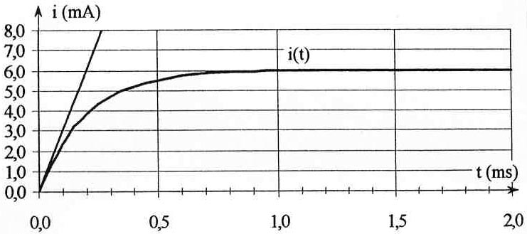
المنحنى-04

المنحنى-02

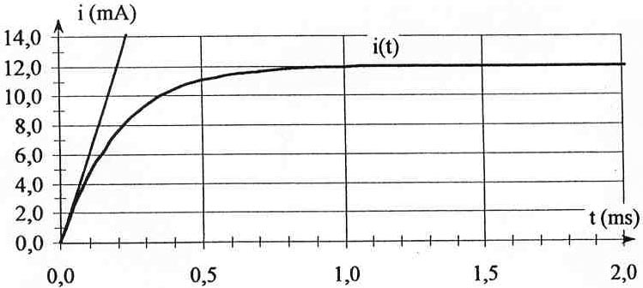

المنحنى-03

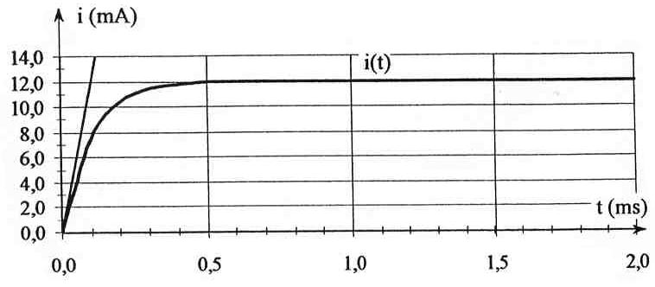

الصفحة 3/4

التمرين 03: ( 06 نقاط )
قُدِمَتْ على جريدة إخبارية المعلومة التالية : " تمِ إرسال طردا ( colis ) يحتوي على عينة من اليود المشع الى مركز استشفائي يوم 02 أوت . لكن الى غاية ، لم يتم استقبال هذا الطرد، أي بعد يوما كاملة".
النشاط الإشعاعي لهذا الطرد، في يوم ، يساوي.
1- اعط عبارة قانون التناقص الإشعاعي لعدد الأنوية غير المتفككة لعينة تحتوي ابتدائيا على أنوية مشعة.
2- 1- عرف زمن نصف العمر ( أو الدور).
2-2- عبر عن عدد الأنوية المتبقية في العينة بعد زمن يساوي ( أي بعد أنصاف عمر ) .
حيث عدد طبيعي غير معدوم.
2-3- بين أن هذه العبارة تساوي .
3- تعطى عبارة النشاط الإشعاعي ، في لحظة ، لعينة مشعة بالعلاقة : .
اعط عبارة هذا النشاط بعد زمن يساوي .
4- إن زمن نصف العمر لليود يساوي . فما هو نشاط العينة في الطرد السابق يوم ،
أي بعد يوما؟
5- إذا علمت أن مريض يحتاج الى كمية تقارب خلال عمليته الطبية، فهل تبقى العينة المشعة المتواجدة في
الطرد أعلاه صالحة الى يوم لهذا المريض؟
6- ما هي كتلة اليود المشع المتواجدة في العينة المتواجدة في الطرد يوم ؟

يعطى : ثابت أفوقادرو ، كتلة اليود .

الصفحة 4/4

